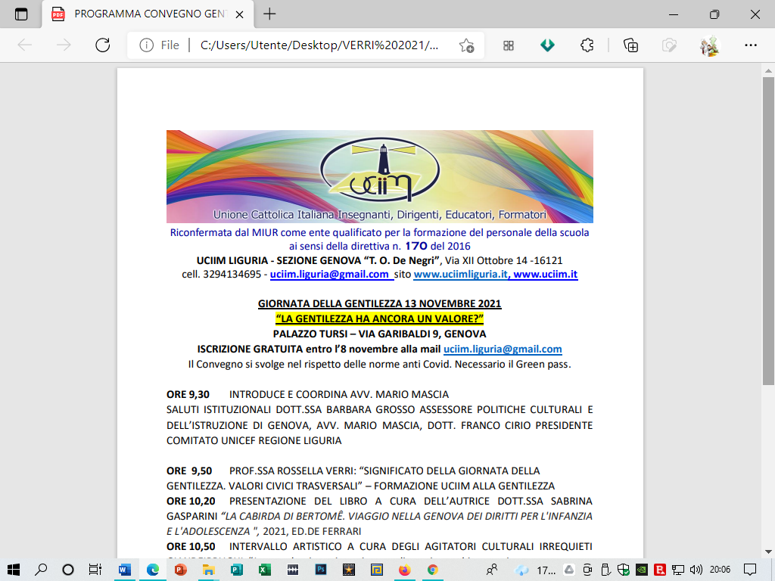

Cognome e nome *

In data

nato/a *

via

abitante a *

titolo di studio *

Tel.: * Cell. Cell: * E-mail:

docente /dirigente/ata/formatore/altro

presso la Scuola

Iscritto all’UCIIM :

|  |  |
| --- | --- |
| SI | NO |

Tessera UCIIM n __________________

**Privacy**

Il sottoscritto/a dichiara di essere informato ai sensi e per gli effetti di cui d.lgs. 10 agosto 2018 n. 101, recante ‘Disposizioni per l’adeguamento della normativa nazionale alle disposizioni del regolamento (UE) 2016/679 del Parlamento europeo e del Consiglio, del 27 aprile 2016, che i dati personali raccolti saranno trattati anche con strumenti informatici esclusivamente nell’ambito del procedimento per il quale la presente dichiarazione viene resa, pertanto autorizza Uciim al trattamento dei propri dati personali.